Κεφάλαιο 1- Επανάληψη στους χαιρετισμούς (Grüße)
1. Αντιστοίχισε τις εικόνες με τους αντίστοιχους χαιρετισμούς! Γράψε δίπλα τις σημασίες!
Guten Morgen!
Guten Tag!
Guten Abend!
Gute Nacht!
Hallo!
Auf Wiedersehen!
Tschüss!
Κεφάλαιο 2 - Επανάληψη das Abc
2. Συμπλήρωσε τα γράμματα της αλφαβήτου!
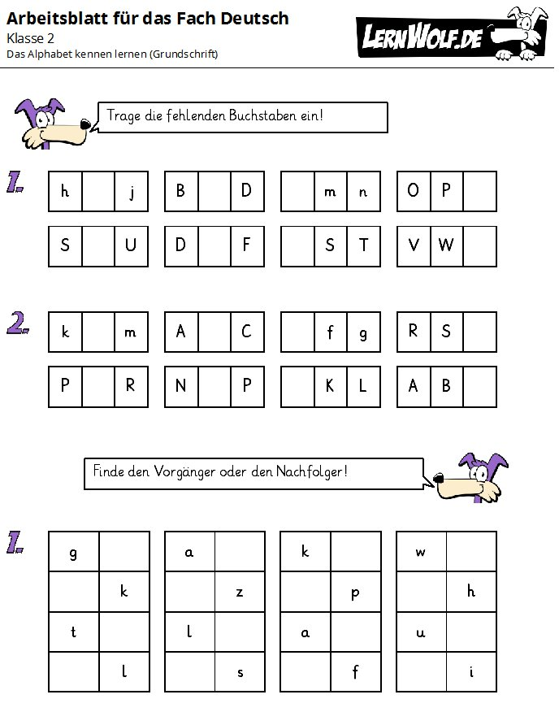
D a s A l p h a b e t
Συμπλήρωσε το γράμμα που λείπει πριν ή μετά!
Ποιο γράμμα λείπει; Συμπλήρωσε το!

Κεφάλαιο 3 - Επανάληψη στην κλίση ρημάτων

3. Κύκλωσε τη σωστή απάντηση!
- Hallo, ich __________ Marina. Und du? - Mein Name __________ Lisa.
- heißt … heiße
- heiße … ist
- bist … heißt

- Wie viel Uhr __________ es?
- ist
- seid
- bin

- Ich __________ Fußball.
- spielen
- spielst
- spiele

- Wer __________ du?
- heißt
- bist
- heiße

- Wie ___________ dein Name?
- sind
- seid
- ist

4. Βάλε τη σωστή κατάληξη!
a) -Wer b____ du? - Ich b____ Paul.
b) Wir spiel____ Basketball. Spiel___ ihr auch Basketball?
c) - Heiß____ du Lisa? - Nein, ich heiß____ Julia.
d) - Spiel____ du Fußball? - Na klar.
e) - Wer s____ ihr? - Wir s_____ Jörg und Jonas.

Κεφάλαιο 4 - Επανάληψη στους αριθμούς 0-12
5. Συμπλήρωσε το φυλλάδιο με τους αριθμούς!
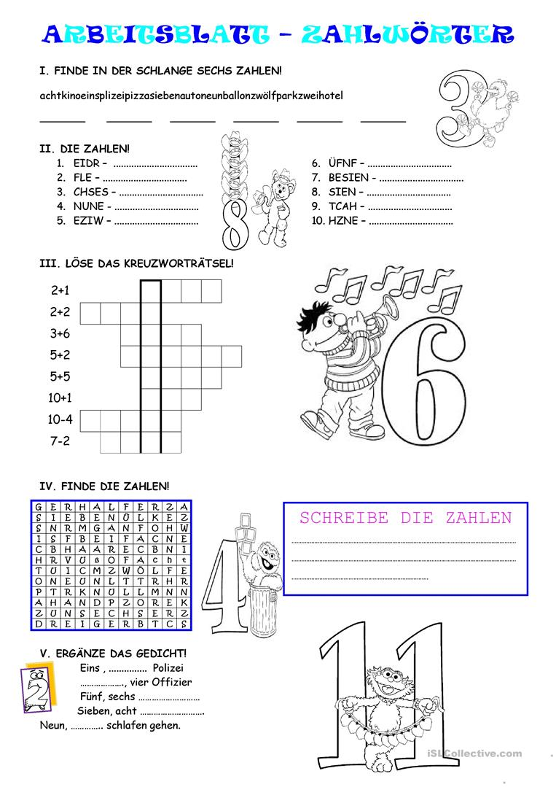
Επεξήγηση ασκήσεων
Ι. Βρες 6 αριθμούς!
ΙΙ. Γράψε τους αριθμούς!
ΙΙΙ. Λύσε το σταυρόλεξο!
ΙV. Βρες τους αριθμούς και γράψε τους στο κουτάκι δίπλα!

Παιδιά, εκτυπώστε τις ασκήσεις για να μπορέσετε να τις λύσετε πάνω στο φυλλάδιο. Να είστε καλά και να προσέχετε. Μείνετε σπίτι μέχρι να τα ξαναπούμε από κοντά!

